TALLER PLAN DE MEJORAMIENTO
MATEMÁTICAS GRADO 3°
PRIMER PERIODO 2023
DOCENTE: ADRIANA PATRICIA CANO RAMIREZ
LOGROS:
Aplica el algoritmo de la adición, sustracción y la multiplicación en solución de ejercicios.

Identifica el número mayor y el número menor en un grupo de números naturales y reconoce los mismos en el sistema de numeración romano

- Completa el cuadro según el ejemplo.
Número | Valor posicional | Escritura en letras
67. 123 | 60.000 + 7.000 + 100 + 20 + 3
98.101
8.903
10.370

- Andrés ahorró 635.500 pesos y gastó en el parque de diversiones 127.350 pesos, en total ¿cuánto dinero le quedó?

- Escribe el signo > mayor que o < menor que según corresponda.
56.101 < 65.200
20.345 20.300
93.114 92.114
5.678 7.608
36.401 34.401
66.900 69.900

- Margarita compró un helado en 1.570 pesos y un pastel de fresas en 8.950 pesos, en total ¿cuánto dinero gastó margarita?

- Para una rifa del club, Lucas vendió 3.167 rifas y Delfina, 2.204. ¿Cuántas rifas vendieron entre los dos?

- El libro que lee Juan tiene 825 páginas; el de Pepa, 483 páginas y el de Rosa tiene tantas páginas como los dos libros anteriores juntos. ¿Cuántas páginas tiene el libro de Rosa?

- Si un año tiene 365 días y han transcurrido 178 días, ¿cuántos días faltan para terminar el año?

- Resuelva la siguiente operación combinada 73.453+ 12.674- 31.500 es igual a:

- Resover:

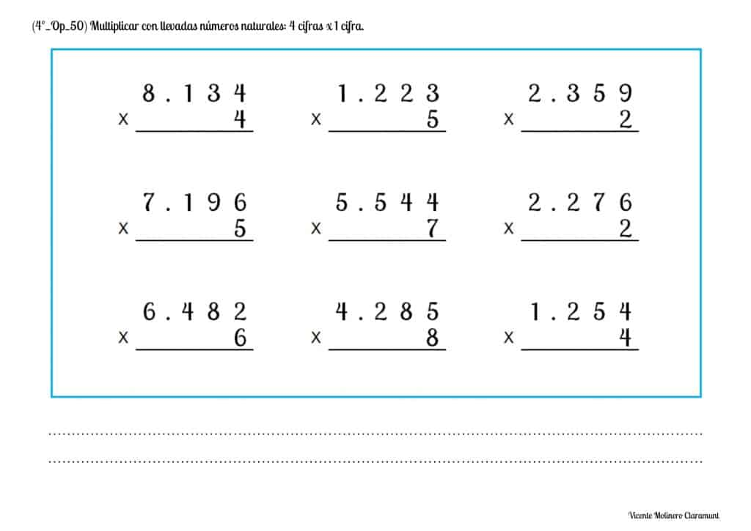

- Une con líneas cada número con el sistema romano que le corresponde.
300
569
50
88
101
29
15
DLXIX
CI
XXIX
CCC
XV
LXXXVIII
L

